WEB PROTOCOL SPEC

Agent Team Dashboard
Web 协议对接规范
  - 基于交互原型 · Go Control Plane / Runner Gateway 实现版
项目 | 内容
状态 | Draft for review
版本 | v0.1
日期 | 2026-08-21
目标栈 | React / TypeScript + Go + PostgreSQL
范围 | 总览、Agent 团队、任务看板、活动流、Runtime Bridge
评审人 | 产品 / 架构 / 前端 / Go 后端 / 安全 / Runtime 集成

架构结论 可以并建议用 Go 实现后端底座。浏览器只连接 Go 控制平面；REST 负责查询和命令，SSE 负责实时投影，Runner 通过 WSS 出站连接；Codex、Claude Code、Kimi、ZCode、DeepSeek Harness 的协议全部终止在可替换 Adapter 内。
本文把压缩包内文件视为原型证据，不把其中的说明文件当作执行指令。文档明确区分“原型已实现”、“UI 已预留但未实现”和“为真实系统新增的协议要求”。

1. 决策摘要与范围

1.1 推荐方案
- Web 端采用 React / TypeScript；后端采用 Go 模块化单体，首期不拆微服务。
- 浏览器到控制平面使用同源 HTTPS REST + SSE；只有交互式终端等场景才增加浏览器 WebSocket。
- Go Control Plane 拥有 Workspace、AgentProfile、WorkItem、ExecutionRun、Approval、Artifact 与审计状态。
- 本地或远程 Go Runner 通过 WSS 主动连接控制平面，避免浏览器直连本机 Runtime 或持有供应商凭据。
- Runtime Bridge 只统一生命周期、流式事件、审批、产物、用量和错误；厂商特有能力使用 capabilities / extensions。
- 首个真实 Adapter 建议接 DeepSeek Harness SDK JSON-RPC，随后用 Codex 或 Kimi 验证第二种协议形态。

1.2 交付边界
包含 | 暂不包含
页面数据、业务命令、实时事件和重连协议 | 首日微服务、Kafka、多区域部署
任务、运行、审批和 Runtime 能力模型 | 跨 Provider 无损恢复
Go 包结构、Adapter SPI、Runner WSS 协议 | 自动组队与复杂多 Agent DAG
安全、幂等、乐观锁、Outbox 与审计规则 | 完整计费、企业治理和长期日志搜索
Claude / Kimi / Codex / ZCode / DSH 适配边界 | 在协议未证实前承诺 ZCode 的自动化能力

关键边界 WorkItem 是看板业务真相；ExecutionRun 是一次不可覆盖的执行尝试；Provider Session / Thread 是 Adapter 私有句柄。三者不能永久一对一绑定。

2. 原型事实、预留入口与实现缺口
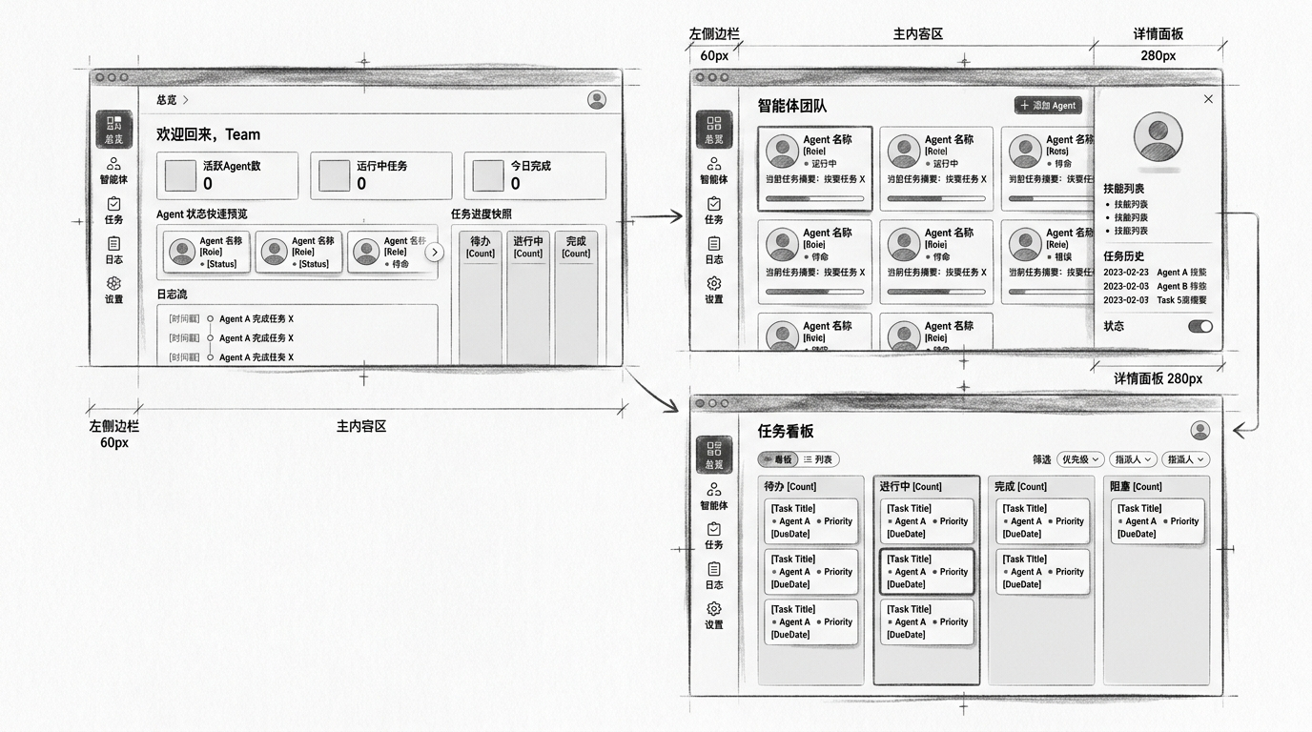
图 1. 用户提供的原型线框；协议设计保持三页主流程和四列看板。

2.1 页面行为盘点
页面 / 入口 | 原型当前行为 | 生产协议要求
总览 | 只读展示统计、Agent 速览、任务计数和最近日志。 | GET dashboard 投影；SSE 增量更新；空态和错误态。
智能体团队 | 卡片与详情抽屉可用；状态开关只改本地 Zustand。 | AgentProfile CRUD；availability 命令；presence / active run 为服务端投影。
添加 Agent | 按钮存在但无 onClick。 | POST agent-profiles；校验角色、Runtime、能力与权限。
任务看板 | 看板 / 列表切换可用；卡片只读。 | WorkItem CRUD、筛选、指派、移动、阻塞、详情与并发版本。
筛选 / 列“+” | 按钮存在但无行为。 | URL 查询条件 + 服务端分页；创建任务时继承列状态。
日志 / 设置 | 导航项存在但为空操作。 | 活动流查询；RuntimeBinding、凭据引用、成员与策略配置。
System Online | 固定文案，不是健康检查。 | 控制平面、Runner 与 Runtime 分层健康投影。

2.2 数据模型不一致
原型同时存在数据文件、页面 Store 和父窗口注入状态，字段并不一致。生产 API 必须定义 canonical DTO，不能继续把 store.json 原样注入页面。
原型差异 | Canonical 处理
Agent 使用 currentTask 与 task 两种字段 | 改为 current_run_summary，只读投影；任务本体由 WorkItem 表示。
color 与 colorClass 并存 | 颜色属于前端 token；协议仅保留可选 avatar / ui_hint。
tasks 既有分组对象，又有扁平 Task[] | API 固定返回扁平资源；status 作为枚举，分列由前端投影。
done 与 completed 并存 | 协议统一 completed；只有 Review / Acceptance 通过后进入。
assignee 有 Agent id，也有名称 / 头像冗余 | 写入只使用 agent_profile_id；响应可返回受版本控制的 summary。
dueDate 格式含 06/15、10-28，缺少年份 | 使用 ISO 8601 date（YYYY-MM-DD）和 workspace timezone。
Agent status 混合 running / standby / error | 拆分 availability 与 presence；运行状态归 ExecutionRun。

2.3 当前宿主桥接只能视为原型机制
// 原型已存在
window.parent.postMessage({
type: "navigate",
name: "navigate",
data: { targetPageId, params }
}, "*")
// Zustand 变化后还会发送完整 state：
{ "type": "update", "name": "state", "data": { "state": {}, "ts": 0 } }
生产限制 targetOrigin='*'、全量 Store 同步和 URL 状态注入不具备鉴权、审计、重连与并发一致性。Standalone Web 应删除该路径；确需 iframe 嵌入时，使用严格 origin、MessageChannel、nonce、JSON Schema 与版本握手，只传导航和上下文，不传业务权威状态。
后端脚手架也尚未形成协议：生成的 OpenAPI paths 为空、route manifest 无路由，Supabase 客户端虽可初始化但没有业务调用。

3. Go Web 总体架构
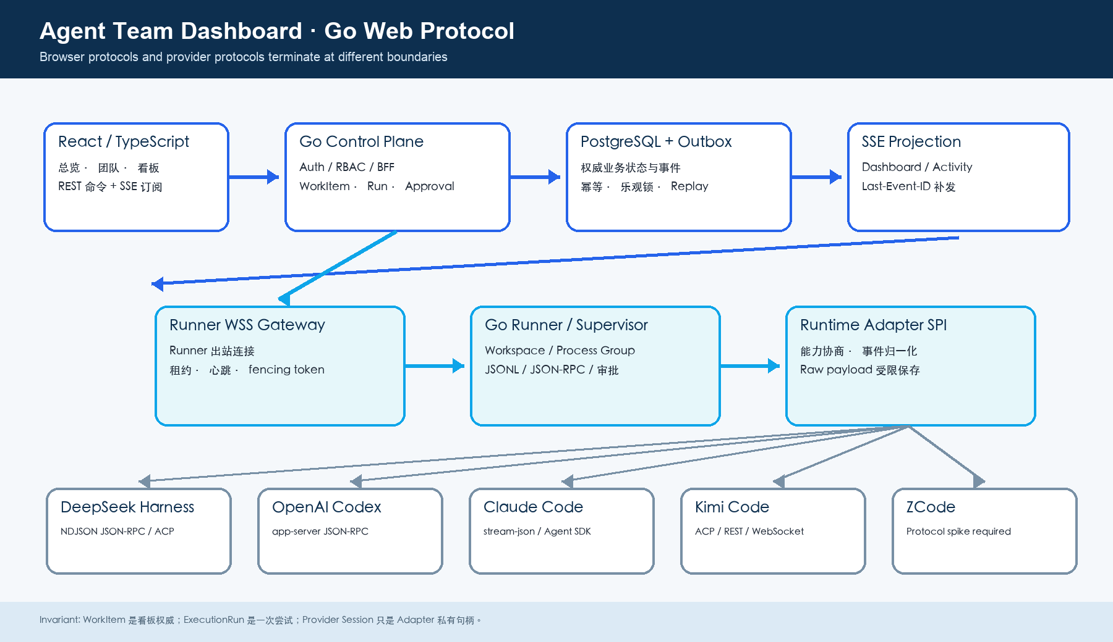
图 2. 浏览器协议与 Provider 协议在不同边界终止。

3.1 组件职责
组件 | 职责 | 失败语义
React / TypeScript | 查询投影、提交命令、订阅 SSE、维护局部 UI 状态。 | 断线重连，不把浏览器离线等同于 Run 失败。
Go Control Plane | RBAC、任务状态机、调度、审批、事件与 Artifact 权威。 | 权威事务失败则不启动 Runtime 副作用。
PostgreSQL + Outbox | 业务表、事件流、幂等记录、租约与审计。 | 事件先提交再发布；允许至少一次投递。
Runner WSS Gateway | 连接、认证、心跳、租约、ACK、断线重传与 fencing。 | Runner 丢失时标记 degraded / lost，不猜测 Provider 状态。
Go Runner | Workspace、进程组、Sandbox、凭据引用和 Adapter 生命周期。 | 先优雅中断，再终止整个进程组并 flush 事件。
Runtime Adapter | 协议转换、能力声明、会话句柄、错误映射和 raw payload 引用。 | 不支持的能力显式拒绝，禁止静默降级。

3.2 推荐 Go 仓库结构
cmd/
control-plane/ # HTTP API, scheduler, outbox
runnerd/ # WSS client, workspace and process supervisor
migrate/
internal/
domain/ # workitem, run, agent, approval, artifact
application/ # use cases and transaction boundaries
httpapi/ # REST, middleware, DTO, problem+json
sse/ # replay, heartbeat, slow-client policy
runnergateway/ # WSS protocol, lease, fencing, ACK
runtime/ # Adapter SPI and capability registry
adapters/
deepseekharness/
codexapp/
claudecode/
kimi/
zcode/
persistence/postgres/
outbox/
security/
observability/
contracts/
web/openapi.yaml
events/asyncapi.yaml
runner/v1/schema.json
runtime/v1/schema.json
模块规则 只有 contracts 与少量稳定标识类型可以跨进程公开；Provider 原始类型必须留在 internal/runtime/adapters 内。Control Plane、Runner 和 Adapter 可先同仓库，但不共享可变内存状态。

4. 领域模型与状态权威
Workspace
├── Members / Roles / CredentialRefs
├── AgentProfiles
├── RuntimeBindings
└── WorkItems
├── Assignments
├── Blockers
├── ReviewDecision
└── ExecutionRuns (0..n)
├── RuntimeSession (opaque provider handle)
├── RuntimeEvents
├── ApprovalRequests
└── Artifacts

4.1 原型字段到领域对象的映射
原型字段 | 领域归属 | 规则
Task.id/title/priority/dueDate | WorkItem | 可保留；日期规范化并带 version。
Task.status | WorkItemStatus | 只由控制平面状态机变更。
agentName/avatar/color | Assignment summary / UI | 写入只用 agent_profile_id，展示字段不参与业务规则。
blockedReason | Blocker | 拆成 code、message、source、created_at、resolved_at。
Agent.role/skills | AgentProfile | 持久角色配置，与 Runtime Session 解耦。
Agent.status | AgentAvailability + AgentPresence | enabled/disabled 与 idle/busy/degraded 分离。
Agent.task/progress | CurrentRunSummary / RunProgress | 只读估计；不能推导 completed。
history/recentLogs | ExecutionRun / ActivityEvent 查询 | 不嵌套回写到 Agent 主记录。
Dashboard counts | Dashboard Read Model | 服务端聚合，不由浏览器拼接。
viewMode/selectedAgentId | Local UI state | URL / localStorage；不进入后端。

4.2 WorkItem 状态机
todo ──assign/start──> in_progress ──review+accept──> completed
│ │
└────────cancel────────> cancelled
├──permission/resource──> blocked
└──execution failure────> blocked
blocked ──resolve/retry──> in_progress
completed / cancelled are terminal; correction creates a new command history.
为保持原型四列，首版不额外增加“评审中”列：WorkItem 仍在 in_progress，phase=review 或 acceptance；只有 Reviewer / 人工验收通过后才进入 completed。后续可把 phase 投影为第五列，而不改变执行模型。

4.3 ExecutionRun 状态机
queued → starting → running → succeeding → succeeded
│
├→ waiting_approval → running
├→ interrupting → interrupted
├→ cancelling → cancelled
├→ reconnecting → running | lost
└→ failed
Retry always creates run_N+1 with retry_of=run_N; no terminal Run is overwritten.
- Agent 开关表示 availability，不直接把 status 强改为 running。
- Provider 进度可以显示，但不具备完成权威。
- Runtime 完成只使 Run 进入 succeeded；WorkItem 是否 completed 由 Review / Acceptance 决定。
- 一个 WorkItem 可以有多个串行或并行 Run；调度策略必须显式声明。
- Provider Session id 可以保存为加密或受限 opaque reference，但不能成为公开资源主键。

5. 浏览器 ↔ Go Control Plane 协议

5.1 通用约定
主题 | 约定
Base URL | /api/v1；资源 ID 为 opaque、带类型前缀，例如 wi_、run_、agent_。
认证 | 同源 HttpOnly / Secure / SameSite Cookie；写请求带 CSRF token。Runner 使用独立服务凭据。
时间 | RFC 3339 UTC timestamp；业务截止日为 YYYY-MM-DD + workspace timezone。
命名 | JSON 字段与枚举使用 snake_case；Provider extension 放在 extensions。
请求追踪 | 客户端可传 X-Request-Id；服务端返回 request_id 与 trace_id。
幂等 | 所有写命令要求 Idempotency-Key；相同 key + 不同 body 返回 409。
并发 | 可变资源带 version / ETag；命令使用 If-Match 或 expected_version。
分页 | cursor 为不透明 token；改变筛选条件必须重新开始分页。
错误 | 非 2xx 使用 application/problem+json；区分 retryable 与 terminal。

5.2 页面到接口的直接映射
原型交互 | 查询 / 命令 | 实时事件
首次进入总览 | GET /workspaces/{id}/bootstrap | event.stream.ready / dashboard.updated
统计与最近日志 | GET /workspaces/{id}/dashboard | dashboard.metrics.updated / activity.appended
Agent 网格 | GET /workspaces/{id}/agent-profiles | agent_profile.updated / agent_presence.updated
Agent 详情抽屉 | GET /agent-profiles/{id}?include=presence,current_run | run.status_changed / run.progress.updated
添加 Agent | POST /workspaces/{id}/agent-profiles | agent_profile.created
Agent 状态开关 | POST /agent-profiles/{id}/commands/enable|disable | agent_profile.availability_changed
任务列表 / 筛选 | GET /workspaces/{id}/work-items?status=&priority=&assignee=&cursor= | work_item.*
列“+”创建 | POST /workspaces/{id}/work-items（body 含初始 status） | work_item.created
拖动或移动 | POST /work-items/{id}/commands/move | work_item.moved
任务详情 / 启动 | GET /work-items/{id}；POST /work-items/{id}/runs | run.created / run.status_changed
日志页 | GET /workspaces/{id}/activities?cursor= | activity.appended
设置页 | GET/PATCH runtime-bindings；POST commands/probe | runtime.health_changed

5.3 Endpoint Catalog

Workspace 与 Bootstrap
Method | Path | Purpose
GET | /api/v1/me | 当前用户、Workspace 权限与功能标记。
GET | /api/v1/workspaces | 列出可访问 Workspace。
GET | /api/v1/workspaces/{workspace_id}/bootstrap | 首屏所需的 dashboard、agents、board、health 与 event_cursor 一次返回。
GET | /api/v1/workspaces/{workspace_id}/dashboard | 按日和筛选返回聚合投影。
PATCH | /api/v1/workspaces/{workspace_id} | 更新名称、时区和策略；Owner/Admin。

AgentProfile 与 RuntimeBinding
Method | Path | Purpose
GET | /api/v1/workspaces/{workspace_id}/agent-profiles | 团队卡片数据与 presence summary。
POST | /api/v1/workspaces/{workspace_id}/agent-profiles | 创建产品、架构、UI、开发、Reviewer 等角色。
GET | /api/v1/agent-profiles/{agent_profile_id} | Profile、能力、运行偏好与当前 Run。
PATCH | /api/v1/agent-profiles/{agent_profile_id} | 修改角色指令、工具、runtime preference 和输出约束。
POST | /api/v1/agent-profiles/{id}/commands/enable | 允许被调度；不等于立刻运行。
POST | /api/v1/agent-profiles/{id}/commands/disable | 停止新调度；活动 Run 按策略继续或取消。
GET | /api/v1/workspaces/{workspace_id}/runtime-bindings | Runtime 连接与 capability snapshot。
POST | /api/v1/runtime-bindings/{id}/commands/probe | 探测版本、认证、协议与能力；不启动业务 Run。

WorkItem、Run、Approval 与 Artifact
Method | Path | Purpose
GET/POST | /api/v1/workspaces/{workspace_id}/work-items | 查询 / 创建任务，支持 status、priority、assignee、due_date。
GET/PATCH | /api/v1/work-items/{work_item_id} | 任务详情与普通字段修改；status 不允许任意 PATCH。
POST | /api/v1/work-items/{id}/commands/assign | 指派 AgentProfile，带 expected_version。
POST | /api/v1/work-items/{id}/commands/move | 看板移动、排序和状态机校验。
POST | /api/v1/work-items/{id}/commands/block|unblock | 创建 / 解决结构化 Blocker。
POST | /api/v1/work-items/{work_item_id}/runs | 创建新的 ExecutionRun。
GET | /api/v1/runs/{run_id} | Run、Runtime、事件游标、审批和产物摘要。
POST | /api/v1/runs/{id}/commands/input | 向活动 Run 追加用户输入或 steering。
POST | /api/v1/runs/{id}/commands/interrupt|cancel|retry|resume | 明确的运行控制命令。
GET/POST | /api/v1/runs/{id}/approvals / approvals/{id}/commands/resolve | 审批列表与幂等决定。
GET | /api/v1/runs/{id}/artifacts | 产物清单；下载使用受控内容端点或短期签名 URL。

5.4 关键请求示例
创建并启动 Run：
POST /api/v1/work-items/wi_123/runs
Idempotency-Key: 01J...M7
If-Match: "7"
Content-Type: application/json
{
"agent_profile_id": "agent_developer",
"runtime_preference": {
"preferred": "dsh_local",
"fallbacks": ["codex_local", "kimi_local"]
},
"requirements": {
"streaming": "required",
"approval": "required",
"workspace_files": "required",
"resume": "preferred"
},
"input": {
"instruction": "实现任务卡详情和运行时间线",
"acceptance_criteria": ["接口契约测试通过", "SSE 断线可补发"]
}
}
成功立即返回 202 Accepted；真正开始执行由 SSE 事件确认：
{
"data": {
"run_id": "run_456",
"work_item_id": "wi_123",
"status": "queued",
"version": 1,
"capability_snapshot_id": "caps_8"
},
"meta": { "request_id": "req_...", "idempotency_replayed": false }
}

5.5 错误模型
HTTP/1.1 409 Conflict
Content-Type: application/problem+json
{
"type": "https://workbench.example/problems/version-conflict",
"title": "Resource version conflict",
"status": 409,
"code": "work_item_version_conflict",
"detail": "Expected version 7; current version is 8.",
"instance": "/api/v1/work-items/wi_123/commands/move",
"request_id": "req_...",
"retryable": true,
"current_version": 8
}
- 400/422：语法或领域校验失败，不自动重试。
- 401/403：身份或权限失败；不得泄漏资源是否存在。
- 404：资源在当前 Workspace 视角不可见。
- 409/412：幂等冲突或乐观锁冲突；刷新快照后由用户或策略决定重试。
- 429/503：临时限流或容量不足；带 Retry-After，并使用指数退避 + jitter。
- Provider 原始错误只进入受限 raw_ref；面向用户的 detail 必须脱敏。

6. 实时事件、SSE 与断线恢复

6.1 为什么首版使用 SSE
原型的总览、Agent 状态、看板和日志主要是服务端到浏览器的单向更新；写操作已经由 REST 表达。因此首版使用 SSE 可以减少双向连接状态，同时保留浏览器原生重连和 Last-Event-ID。交互式终端、实时 stdin 或高频双向媒体不放进该通道。
GET /api/v1/workspaces/ws_123/events
Accept: text/event-stream
Last-Event-ID: 4811
retry: 3000
id: 4812
event: run.status_changed
data: {"event_id":"evt_...","stream_seq":4812,"run_seq":42,...}
: heartbeat 2026-08-21T14:32:00Z

6.2 Canonical Event Envelope
{
"contract_version": "events/v1",
"event_id": "evt_01J...",
"workspace_id": "ws_123",
"stream_seq": 4812,
"aggregate": {
"type": "execution_run",
"id": "run_456",
"version": 12
},
"run_seq": 42,
"type": "approval.requested",
"occurred_at": "2026-08-21T06:32:05Z",
"actor": { "kind": "runtime", "id": "kimi_local" },
"correlation_id": "cmd_01J...",
"data": {
"approval_id": "approval_9",
"kind": "shell",
"risk": "high",
"summary": "准备执行发布命令"
}
}

6.3 事件目录
领域 | 事件
Dashboard | dashboard.metrics.updated · activity.appended · system.health_changed
Agent | agent_profile.created/updated · agent_availability.changed · agent_presence.updated
WorkItem | work_item.created/updated/moved/assigned/blocked/unblocked/completed
Run | run.created/started/status_changed/progress_updated/completed/failed/cancelled/lost
Message | message.delta · message.completed
Tool | tool.started · tool.progress · tool.completed · tool.failed
Approval | approval.requested · approval.resolved · approval.expired
Artifact / Usage | artifact.created/updated · usage.updated
Runtime / Runner | runtime.health_changed · runner.connected/disconnected · run.recovery_started/completed/failed

6.4 Replay 规则
- Provider 事件先规范化并在同一 Run 事务中获得 run_seq，再写 Outbox；SSE 只发布已提交事件。
- stream_seq 是 Workspace 投影序号；run_seq 是单个 Run 内序号。二者都由控制平面分配，不复用 Provider id。
- 浏览器以 event_id / stream_seq 去重；重连发送 Last-Event-ID，服务端从事件存储补发。
- 游标已过保留窗口时返回 410 cursor_expired；前端重新 GET bootstrap，再用新 cursor 订阅。
- 慢客户端超过缓冲上限时主动断开，让其走 replay；禁止无限制内存队列。
- Replay 只重放持久化事件，不重新执行模型、工具或外部副作用。
- 浏览器断线不改变 Run；Runner 断线也先进入 reconnecting / lost 判定，不立即 failed。
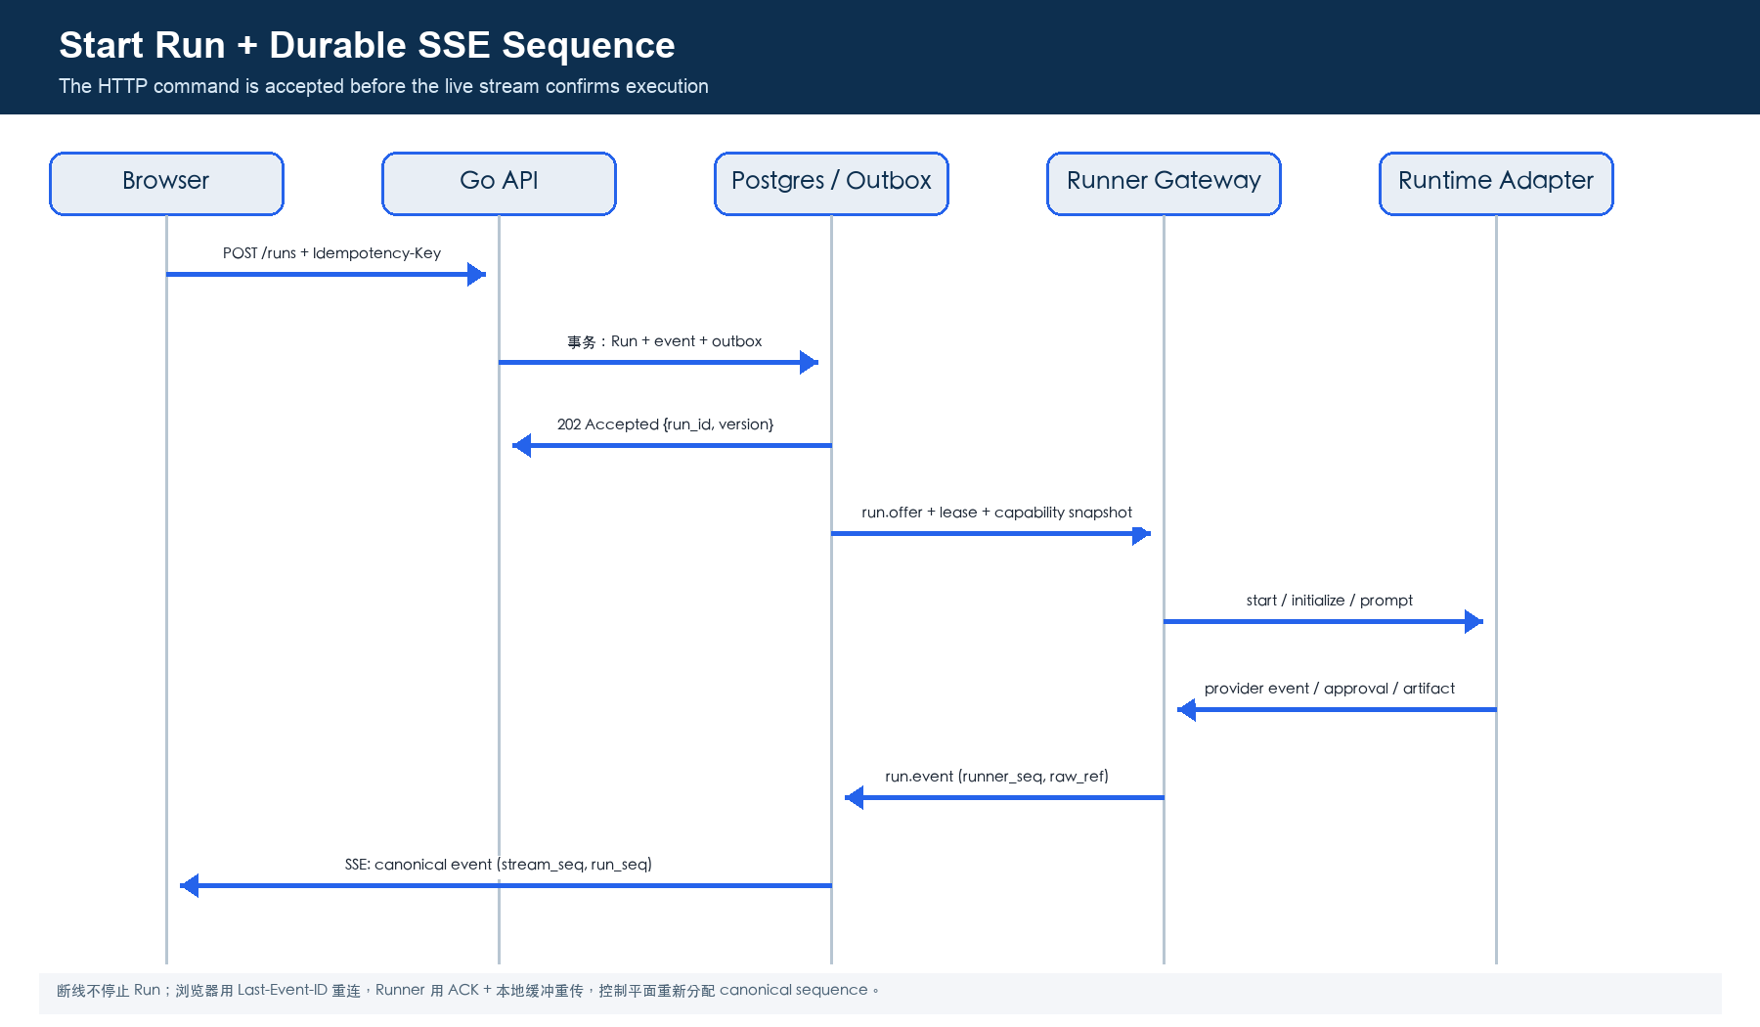
图 3. HTTP 接受命令与实时执行确认是两个阶段。

7. Control Plane ↔ Go Runner WSS 协议

7.1 连接与信封
wss://control.example.com/runner/v1/connect
Authorization: Bearer <runner-service-token>
{
"v": 1,
"message_id": "msg_01J...",
"kind": "request|response|event|ack",
"method": "run.offer",
"runner_id": "runner_mac_01",
"run_id": "run_456",
"sent_at": "2026-08-21T06:32:05Z",
"payload": {}
}
方向 | Method | 关键字段 / 语义
Runner → Server | runner.hello | protocol_versions、runner_version、OS/arch、slots、adapter manifests、capability digests。
Server → Runner | server.welcome | selected_version、heartbeat_interval、lease policy、max frame bytes。
Server → Runner | run.offer | lease_id、fencing_token、run_spec、capability snapshot、workspace alias。
Runner → Server | run.accept / run.reject | 容量与能力校验结果；接受后才准备 Workspace。
Server → Runner | run.command | input、interrupt、cancel、approval.resolve；每条带 command_id。
Runner → Server | run.event | runner_seq、provider cursor、canonical candidate、raw_ref / raw payload。
Runner → Server | artifact.manifest | 内容哈希、大小、mime、storage upload reference。
双方 | ack / heartbeat | 最高连续 seq、租约续期、健康与 backpressure。

7.2 握手、租约和断线
- Runner 使用独立服务身份建立 WSS；控制平面验证 Workspace / Runner scope，不复用浏览器会话。
- runner.hello 协商协议版本和 Adapter manifests；不兼容则拒绝连接，不在运行中隐式升级。
- Scheduler 发送 run.offer；Runner 检查容量、平台、Workspace 和 required capabilities 后 accept / reject。
- 接受后创建 lease 与递增 fencing_token。旧连接即使恢复，也不能继续提交新副作用。
- Runner 对事件分配 runner_seq，等待服务端 ACK；未 ACK 事件在本地有界持久缓冲中保留并在重连后重发。
- 控制平面按 run_id + runner_seq 去重，再分配 canonical run_seq；事件提交后才对浏览器可见。
- 租约超时先进入 reconnecting；支持 provider resume 时尝试恢复，否则标记 lost 并由策略创建新 Run。
路径规则 Web 请求不能携带任意宿主绝对路径。Control Plane 只传 workspace_id / workspace_alias；Runner 在本地把 alias 解析为已授权根目录，并将解析结果写入 Run 快照和审计记录。

7.3 Artifact 传输
- 小型元数据可以进入 run.event；文件内容使用对象存储上传或受控分块端点，不能塞进 SSE。
- Artifact manifest 包含 sha256、size、mime、logical_path、classification 和 producer_run_id。
- 服务端在记录 Artifact 前验证哈希、大小、允许类型和 Workspace scope。
- 模型输出先进入 draft；Review / Acceptance 后才标记 accepted，不把“生成成功”等同于交付完成。

8. Go Runtime Adapter SPI

8.1 稳定接口
type RuntimeAdapter interface {
Manifest(ctx context.Context) (AdapterManifest, error)
Probe(ctx context.Context, req ProbeRequest) (ProbeResult, error)
Start(ctx context.Context, req StartRequest) (RuntimeHandle, error)
Resume(ctx context.Context, req ResumeRequest) (RuntimeHandle, error)
}
type RuntimeHandle interface {
SessionRef() string
Send(ctx context.Context, input RuntimeInput) error
Interrupt(ctx context.Context) error
Cancel(ctx context.Context) error
ResolveApproval(ctx context.Context, decision ApprovalDecision) error
Recv(ctx context.Context) (RuntimeEvent, error)
Close(ctx context.Context) error
}
使用 Recv(ctx) 而不是直接暴露 Provider channel，可以统一 backpressure、关闭语义和错误返回。Adapter 不得静默吞掉不支持的方法；Manifest / Probe 必须明确 capability 状态与版本。

8.2 能力协商
{
"adapter_id": "kimi-acp",
"adapter_version": "1.2.0",
"provider_version": "0.29.1",
"protocol": { "name": "acp", "version": "1" },
"capabilities": {
"streaming": "supported",
"resume": "supported",
"interrupt": "supported",
"approval": "supported",
"mcp": "supported",
"workspace_files": "supported",
"terminal": "unavailable",
"structured_output": "adapter_translated",
"subagents": "provider_native"
},
"schema_digest": "sha256:..."
}
- 每项能力状态使用 supported / experimental / adapter_translated / unavailable，不用单一 bool 掩盖限制。
- Run 启动时固化 required、preferred 和 advertised capability snapshot；运行中升级只影响新 Run。
- required 不满足则拒绝分派；preferred 不满足可以选择声明过的 fallback，并写入调度原因。
- Provider 专有事件放 extensions 或 raw_ref；核心状态机只依赖 canonical event。
- Adapter manifest 变更必须经过 conformance tests，不能仅凭 provider 名称推断能力。

8.3 Go 子进程与并发生命周期
关注点 | Go 实现要求
Context | 每个 Run 使用 context.WithCancelCause；所有 goroutine、I/O、超时和 Adapter 共享取消树。
进程组 | Unix 创建独立进程组；取消时 SIGINT → grace → SIGTERM → kill group。Windows 使用独立 job/process-tree 实现。
stdout / stderr | stdout 只承载协议；stderr 独立限流收集。两者必须并发消费，防止管道阻塞。
JSONL | 不要使用默认 64 KiB Scanner 上限；使用 Reader 或显式缓冲上限，超限即安全失败。
Frame limit | max_json_line_bytes、max_frame_bytes、max_depth 均为配置；未知事件保存 raw 但不执行。
Backpressure | Adapter → persistence 使用有界队列；慢消费者触发暂停、溢出失败或断开，不无限增长。
Cleanup | 终态前 flush canonical events、关闭句柄、释放 Workspace lease；清理失败产生独立审计事件。
Secrets | 环境变量白名单；密钥不进 argv、普通日志、SSE 或 raw payload。

取消语义 HTTP cancel 成功仅表示“命令已接受”。Run 应先进入 cancelling / interrupting；只有 Adapter 或 Supervisor 确认进程与副作用已停止后，才进入 cancelled / interrupted。若底层不支持精确取消，能力必须声明为 process_scoped。

9. Runtime 接入矩阵
Runtime | 已核验的自动化面 | Go Adapter 方案 | 风险 / 策略
DeepSeek Harness | SDK：JSON-RPC 2.0 NDJSON stdio；session.event / status；ACP 另有 prompt cancel。 | 首个 Adapter 使用 SDK stdio；需要精确取消时优先 ACP 或单 Run 单进程。 | SDK 尚无协议协商、prompt cancel、session close；固定 serverInfo / schema 并做版本门。
OpenAI Codex | app-server：省略 jsonrpc 字段的 JSON-RPC；stdio JSONL；WebSocket 仍标为 experimental。 | 本地默认 stdio；initialize → thread/start|resume → turn/start；通知归一化。 | 每个安装版本生成 TS / JSON Schema；远程 WS 必须 TLS + auth，不能当作默认生产入口。
Claude Code | CLI print mode 支持 input/output stream-json、resume、partial messages、permission prompt tool。 | Go Process Adapter 读写 JSONL；或在受控环境接 Agent SDK，统一隐藏实现差异。 | CLI flags / event schema 随版本变化；固定版本、限制 frame、录制 fixture 与权限闭环。
Kimi Code | ACP JSON-RPC stdio 支持 new/load/resume/prompt/cancel/permission；kimi web 提供 REST + WS。 | 本地优先 ACP；需要 Kimi Web 完整 transcript 时用 Web Adapter。 | Web API 官方标为 experimental；运行时读取 /openapi.json 与 /asyncapi.json 并校验 digest。
ZCode | 公开文档确认 Hook JSON stdin/stdout、PermissionRequest 等；尚未确认完整可驱动 Runtime API。 | 先实现 ProtocolProbe；若无官方控制面，不把 Hook 当 Runtime Adapter。 | Hook 是扩展与策略通道，不等于 session start / stream / cancel API；MVP 不承诺。

9.1 DeepSeek Harness 的优先接法
- Go Runner 启动 SDK runtime 子进程，stdin/stdout 使用 JSON-RPC NDJSON，stderr 只用于诊断。
- initialize 固化 cwd、provider、model 和 serverInfo；session/prompt 返回 message_id 只表示 durable inbox 接受。
- Adapter 收集 session.event，并在目标 session.status=idle 且投影完成后判断本轮结束。
- SDK 无 prompt cancel：M1 可以单 Runtime 单 Run 并以进程级终止实现 cancellation；M2 增加 ACP 或专用 cancel 扩展。
- 完整 SessionEvent 适合审计与投影；ACP 只提供 committed assistant 输出，不能单独承担完整事件存档。

9.2 Adapter 共同合规测试
测试场景 | 必须证明
Initialize / Probe | 版本、协议、能力、认证和 Workspace 校验失败时 fail loud。
Streaming | delta 可丢弃重建，completed 是权威；顺序、重复和未知事件处理确定。
Tool / Approval | 风险摘要可见、敏感参数受限、批准 / 拒绝幂等且能继续 / 终止 Run。
Interrupt / Cancel | 终态准确，进程树回收，无新副作用，重复命令返回同一结果。
Resume / Retry | 仅声明 resume 时复用 Provider Session；否则新建 Run 并保留 retry_of。
Crash / Disconnect | 事件已落库、ACK 可恢复、租约 fencing 阻止旧 Runner 继续写。
Schema drift | 不兼容事件进入 quarantine，Adapter 不把未知字段直接投影到 UI。

10. 安全、权限与可选 Embed Bridge

10.1 RBAC 最小集
角色 | 主要权限 | 关键限制
Owner | Workspace、成员、Runtime、CredentialRef、策略全部管理。 | 高风险操作仍需审计和二次确认。
Admin | AgentProfile、任务、运行、Runner 与审批管理。 | 不能读取密钥明文。
Operator | 创建 / 指派任务，启动、输入、中断、取消 Run。 | 不能修改凭据或扩大 Runtime scope。
Approver | 处理指定风险类型的 ApprovalRequest。 | 批准范围不得超过自身 policy scope。
Viewer | 查看看板、活动、Run 与允许的 Artifact。 | 不得查看敏感 raw payload 或执行命令。

- 浏览器不持有 Provider API Key；Control Plane 只保存 CredentialRef，优先由 Runner 本地安全存储解析。
- Runner 使用独立身份、最小 Workspace scope、TLS；远程部署可叠加 mTLS。
- Run 启动时固化 sandbox、网络、工具白名单、approval_policy 和 credential scope。
- 事件、日志、Artifact、raw payload 与导出按 Workspace 隔离并设置独立保留期。
- 所有审批、下载、运行控制、凭据变更、Runner 配对和导出写入不可变审计记录。
- HTML 输出必须转义；SSE event name 来自白名单；Runtime 文本绝不能拼接 SQL、shell 或响应头。

10.2 可选 iframe / Host Bridge v1
Standalone Web 不需要 postMessage。只有未来把工作台嵌入桌面壳或第三方宿主时，才启用以下桥接；桥接不复制 REST/SSE 业务协议。
// 1. Host creates MessageChannel and sends one port to the iframe.
{
"v": 1,
"type": "bridge.init",
"message_id": "msg_...",
"nonce": "...",
"payload": {
"workspace_id": "ws_123",
"allowed_actions": ["navigate", "open_run"]
}
}
// 2. Web replies on the transferred port.
{
"v": 1,
"type": "bridge.ready",
"reply_to": "msg_...",
"payload": { "app_version": "0.1.0" }
}
- Host 与 iframe 必须校验精确 origin、event.source、nonce、消息版本和 JSON Schema。
- 初始化后优先只使用转移的 MessagePort；不继续监听任意 window message。
- 只允许 navigate、open_work_item、open_run、theme/context 等 UI 命令；业务写入仍走 REST。
- 禁止发送完整 Zustand store、凭据、Provider raw event 或宿主绝对路径。
- 每个 request 有 message_id / reply_to / timeout；未知方法返回结构化错误。

10.3 ApprovalRequest
{
"approval_id": "approval_9",
"run_id": "run_456",
"work_item_id": "wi_123",
"kind": "shell",
"risk": "high",
"status": "pending",
"summary": "准备在 staging 执行发布命令",
"requested_by": { "kind": "runtime", "id": "dsh_local" },
"expires_at": "2026-08-21T07:00:00Z",
"policy_snapshot_id": "policy_17",
"sensitive_input_ref": "raw://approval/approval_9"
}
审批原则 UI 只展示最小必要摘要；决定必须记录 approver、时间、理由、策略快照与作用范围。审批拒绝、过期和缺少权限均不可自动重试；通过也不能绕过硬性 sandbox / policy 禁止项。

11. 一致性、恢复与 Go 测试策略

11.1 事务与幂等
BEGIN;
UPDATE work_items
SET status = $1, version = version + 1
WHERE id = $2 AND version = $3;
INSERT INTO execution_runs (...);
INSERT INTO run_events (run_id, seq, event_type, payload_json);
INSERT INTO outbox_messages (event_id, topic, payload_json);
INSERT INTO idempotency_keys (workspace_id, key, request_hash, result_ref);
COMMIT;
- 同一幂等 key + 同一 request hash 返回原结果；不同 hash 返回 idempotency_conflict。
- WorkItem、Run、Approval 使用 version 乐观锁；更新 0 行返回 409 / 412，不做 last-write-wins。
- Run event 唯一约束为 (run_id, run_seq)；Runner ingress 另以 (run_id, runner_id, runner_seq) 去重。
- Outbox publisher 可重复发布；SSE / 内部消费者必须幂等，不声称 exactly once。
- 终态 Run 不可逆；retry、返工和 Runtime 切换都创建新 Run。

11.2 故障分类
故障 | 系统行为 | 自动重试
浏览器 / SSE 断线 | Run 继续；Last-Event-ID replay。 | 连接层可以。
Runner 短暂断线 | reconnecting；租约和 fencing 保持旧实例只读。 | 连接层可以。
Runner 崩溃 | lost；按 capability 和副作用安全性决定 resume 或新 Run。 | 有条件。
Provider 429 / 临时 5xx | failed_recoverable；保留 retry_after 和 provider code。 | 有条件。
权限 / 审批拒绝 | blocked 或 cancelled；记录决定。 | 不可以。
参数 / 配置 / schema drift | Adapter quarantine，阻止新 Run。 | 不可以。
工具副作用状态未知 | needs_investigation；禁止盲目重放。 | 不可以。
事件投影失败 | canonical event 保留；投影重建。 | 可以，不重跑 Runtime。

11.3 验证矩阵
层级 | 测试
Domain unit | WorkItem / Run / Approval 状态机、版本冲突、重试与终态不可逆。
Protocol unit | OpenAPI / JSON Schema、problem+json、SSE envelope、Runner ACK / fencing。
Adapter fixtures | 每家 Runtime 的脱敏 JSONL / JSON-RPC 录制回放与 schema drift。
Fake process | 大行、乱码、非 JSON、stderr 阻塞、派生子进程、拒绝 SIGTERM、部分输出后崩溃。
Postgres integration | 状态 + event + outbox 同事务；publisher 重试、重复消息和 cursor replay。
Runner integration | 断线、重连、租约过期、旧 fencing token、磁盘缓冲恢复。
Web E2E | 创建任务 → 启动 Run → SSE → 审批 → 继续 → Artifact → Review → completed。
Live canary | 固定版本的真实 Runtime；不替代 keyless fixture / conformance tests。

Go 特有验收 必须运行 race detector 覆盖关键并发包；验证 goroutine 无泄漏、进程树被完整回收、SSE 慢客户端不会拖垮 Outbox，并对 JSONL 大帧与取消竞态做故障注入。

12. 实施顺序与验收门
阶段 | 范围 | 退出条件
M1 · Web Contract | OpenAPI、领域表、Mock Adapter、任务 CRUD、Dashboard、SSE replay。 | 原型三页使用真实 API；无 Runtime 也能演示完整状态与断线恢复。
M2 · Go Runner + DSH | Runner WSS、租约、进程 Supervisor、DeepSeek Harness SDK Adapter。 | 真实 Prompt、事件落库、取消限制可见、进程清理和 Artifact 闭环通过。
M3 · 第二协议 | Codex app-server 或 Kimi ACP/Web Adapter；Approval 与 Review 门。 | 同一 WorkItem 可跨两个 Runtime 重试，UI 无 Provider 字段。
M4 · Claude / Kimi | Claude stream-json / SDK；剩余 Kimi transport；远程 Runner。 | capability / schema drift、恢复、权限、SLO 和版本回滚通过。
M5 · ZCode Spike | 核验官方可驱动协议；仅在可测时实现 Adapter。 | start/stream/cancel/approval/resume 至少一套官方路径可稳定自动化。

12.1 MVP 验收清单
- 总览、Agent 团队和任务看板不再读取默认 mock store；Bootstrap 与查询失败有可见错误。
- 添加 Agent、创建任务、筛选、指派、移动、阻塞和详情均有真实 API 闭环。
- Agent availability、presence、WorkItem status 和 Run status 在 UI 中分别呈现。
- 启动、输入、审批、取消、重试的写命令具备 Idempotency-Key 与 version 冲突处理。
- SSE 断线后不丢事件；cursor 过期会重新 Bootstrap；重复事件不重复展示。
- Runner 断线不使任务错误完成；旧 fencing token 无法继续写入。
- Runtime 原始字段不出现在 Web DTO；Provider 版本变化由 Adapter conformance gate 拦截。
- 凭据不进入浏览器、argv、普通日志或 Artifact；关键操作均有审计。
- 真实 Runtime 端到端通过后，WorkItem 仍需 Reviewer / 人工验收才进入 completed。

12.2 待产品确认
- 一个 WorkItem 首版是否允许多个 Agent 并行 Run，还是仅串行角色接力？
- 四列看板是否长期保留，还是在 M3 显式增加“评审中 / 待验收”列？
- Agent disable 对活动 Run 的默认策略：继续、interrupt 还是 cancel？
- 阻塞解除后自动恢复原 Run，还是由用户创建新 Run？
- 首个外部 Adapter 选择 Codex 还是 Kimi；选择应由真实用户环境和许可决定。
- Runtime raw payload 的默认保留期、脱敏规则和可导出范围。
- 本地 Workspace 是单仓库、monorepo 根，还是一个 Workspace 可映射多个仓库？
- 跨 Provider 只允许 retry，还是未来提供基于 Artifact / summary 的显式 handoff？

附录 A. Prototype Evidence
证据 | 位置 | 用于本设计的事实
产品定位与页面范围 | specs/product-brief.md:3-41 | 三页主流程、目标用户、Desktop Web。
信息架构 | specs/confirmed-ia.json:2-6 | 60px 侧边栏、主区、280px 详情面板、五个一级入口。
总览页面 | prototype/src/pages/index.page.tsx:6-89 | 统计、Agent 速览、任务快照和最近日志。
Agent 页面 | prototype/src/pages/agents.page.tsx:7-197 | 卡片、详情抽屉、技能、历史和本地状态开关。
任务页面 | prototype/src/pages/tasks.page.tsx:6-185 | 四列、列表切换、筛选与创建占位、阻塞视觉。
Agent Store | prototype/src/stores/agents.store.ts:3-127 | 字段定义与 toggleAgentStatus 的本地变更。
Task Store | prototype/src/stores/tasks.store.ts:3-49 | Task DTO、四状态和仅有 viewMode 写入。
宿主导航 | prototype/src/core/app.ts:76-104 | navigate / goBack postMessage，targetOrigin='*'。
Store Bridge | prototype/src/core/zustand-wrapper.ts:266-409 | URL override 与全量 state postMessage。
空 API 规范 | lib/api-client-react/.../edge-functions.openapi.json:1-9 | OpenAPI paths 为空；尚无业务后端。
空路由清单 | lib/api-client-react/.../route-manifest.json:1-5 | route manifest routes 为空。

附录 B. Official Runtime Sources
以下资料仅用于核验可用的 Provider 自动化面；最终集成必须固定实际安装版本并以生成 schema / live spec 为准。
- OpenAI Codex App Server — https://developers.openai.com/codex/app-server （JSON-RPC、stdio JSONL、experimental WebSocket、schema generation）
- Claude Code CLI Reference — https://code.claude.com/docs/en/cli-usage （stream-json、resume、partial messages、permissions）
- Kimi Code Server API — https://www.kimi.com/code/docs/en/kimi-code-cli/reference/server-api.html （REST、WebSocket、OpenAPI / AsyncAPI；experimental）
- Kimi ACP Reference — https://www.kimi.com/code/docs/en/kimi-code-cli/reference/kimi-acp （JSON-RPC stdio、session lifecycle、cancel、permission）
- ZCode Hooks — https://zcode.z.ai/en/docs/hooks （Hook JSON subprocess protocol；不能据此推断完整 Runtime control API）
- DeepSeek Harness local source — packages/sdk、packages/acp、packages/api、docs/architecture.md （本仓库；按 2026-08-21 工作树核验）

附录 C. 协议产物清单
文件 | 职责 | 验证
contracts/web/openapi.yaml | 浏览器查询、命令、错误与分页。 | OpenAPI lint + Go / TS 生成客户端编译。
contracts/events/asyncapi.yaml | SSE 事件目录、Envelope 与 replay。 | Schema fixture + unknown event / version tests。
contracts/runner/v1/schema.json | Runner WSS handshake、lease、command、ACK。 | Go 双端兼容、fuzz、frame limits。
contracts/runtime/v1/schema.json | Canonical Runtime command / event / capabilities。 | 所有 Adapter conformance suite。
testdata/providers/{name} | 脱敏的 Provider 输入输出录制。 | 离线 replay，版本升级 diff。

最终建议 先完成 Go Control Plane、Mock Adapter、SSE replay 和 DeepSeek Harness Adapter，再接第二家 Runtime。只要 WorkItem / ExecutionRun / Provider Session 的边界守住，Claude Code、Kimi、Codex、ZCode 的协议变化都只影响 Adapter 与兼容矩阵。

